**Здоровьесберегающие технологии**

**«Дыхательная гимнастика»**

В своей коррекционно – педагогической работе применяю различные дыхательные игры и упражнения. Дыхательная гимнастика способствует развитию речи, формирует верное произношение звуков, а также прекрасно укрепляет детский организм.

Одна из главных задач: научить детей правильно дышать. При правильном выполнении упражнений, дыхательная гимнастика приятна и приносит удовольствие детям, благодаря дыхательной гимнастике ребенок расслабляется, успокаивается.

Дыхательные упражнения просто необходимы детям, довольно часто болеющим простудными заболеваниями, бронхитами, а также выздоравливающим после воспаления лёгких или страдающим бронхиальной астмой. Дыхательные упражнения могут быстро утомлять ребенка, даже могут вызвать головокружение. Поэтому такие игры необходимо ограничивать по времени. Все упражнения должны выполняться на фоне позитивных ответных реакций ребёнка. Упражнения для детей проводятся в игровой форме. Дыхательную гимнастику можно проводить стоя, сидя, лежа. Чтобы заинтересовать ребенка, упражнения подбираются с веселыми названиями. Например, «Согрей ладоши», «Футбол», «Плыви, кораблик», «Снежинка» и т.д., а также применяется множество атрибутов для дыхательной гимнастики, чтобы дети охотнее выполняли дыхательные упражнения.

От дыхания во многом зависят здоровье ребенка, его физическая и умственная деятельность.

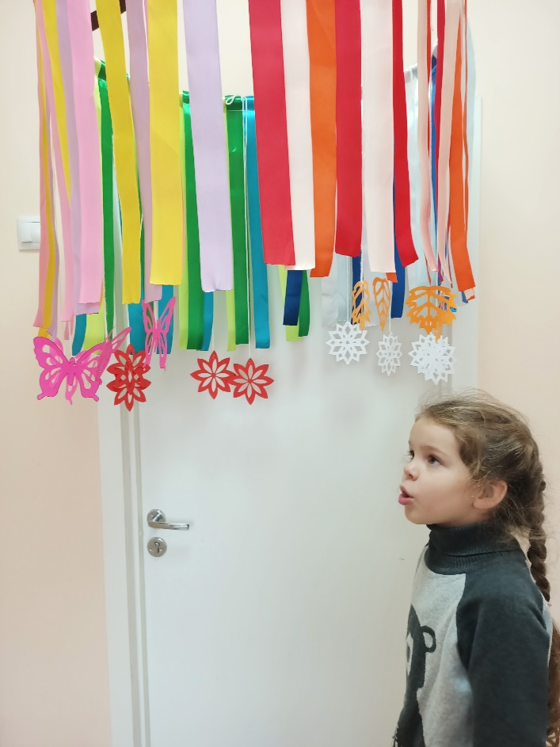

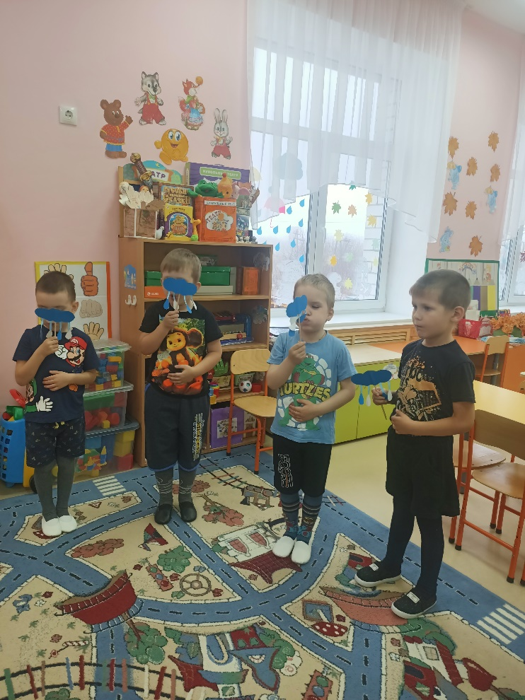 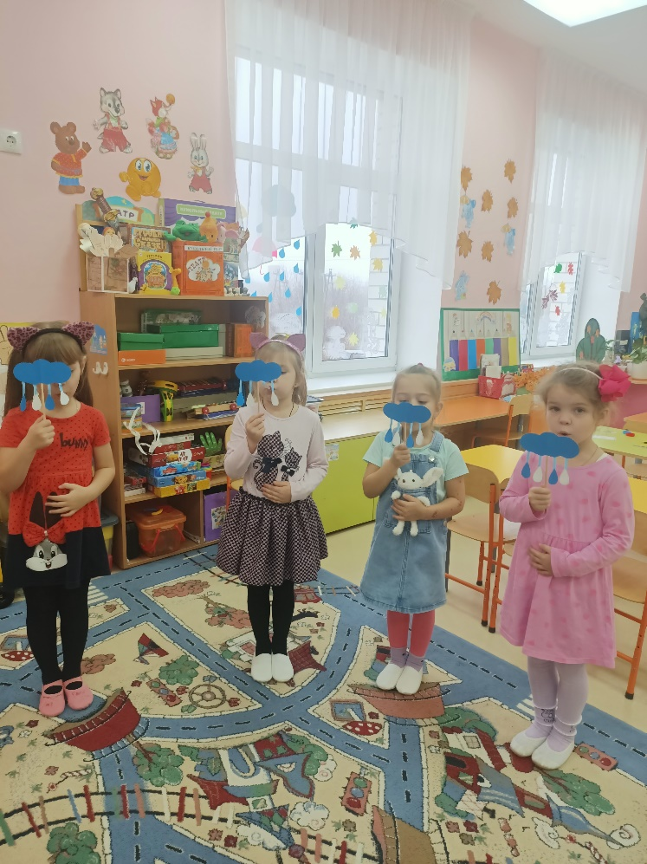

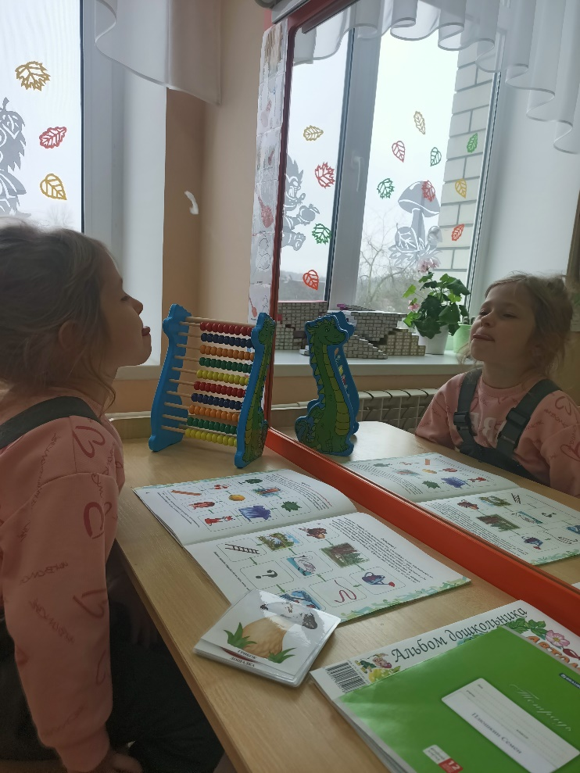 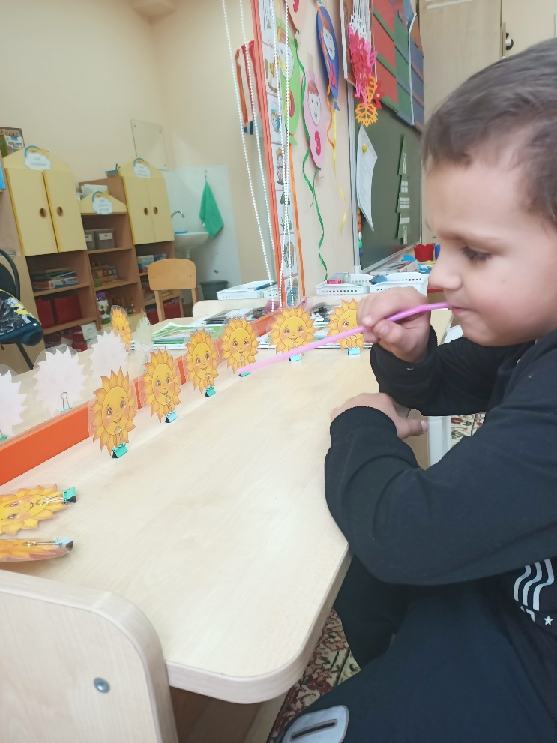

**Используемые источники:** ОП МКДОУ д/с № 1 «Орленок»; *интернет - ресурсы.*